 |  | ISTRUZIONI DI INSTALLAZIONE | Rev. 2
Scheda Can Bus:  Renault Trafic 20142021 |  | 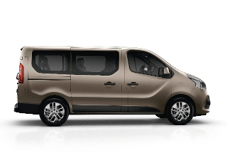
SELEZIONE DIP SWITCH O SOFTWARE
Aggiornamento da Lista29 in avanti | 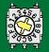9C
Utilizzare aggiornamento da Lista31 in avanti SOLO per HPS 846 con avviamento remoto | 9F
COLLEGAMENTI ELETTRICI TRA ALLARME E VETTURA

Funzione | Colore filo allarme |  | Posizione e connessione su vettura
Alimentazione  Vedi foto 3 | Filo Rosso: |  | Connettere al filo ROSSO pos. 10 nel conn. 12 vie siglato P1 connesso alla centralina BCM lato guidatore (foto 1 e 3)
Alimentazione  Vedi foto 3 | Filo Nero: |  | Connettere ad un nodo di massa sotto il cruscotto lato guida.
Abilitazione CAN BUS | Bianco/Verde  CAN BUS H |  | Connettere al filo ROSA (o BEIGE) pos. 24 |  | Sul connettore NERO a 40 poli siglato S1 connesso alla centralina BCM (foto 2)
Abilitazione CAN BUS | Bianco/Marrone  CAN BUS L |  | Connettere al filo GRIGIO (o BLU) pos. 23
Indicatori di direzione | Fili Gialli |  | Connettere ai fili MARRONE e VERDE wire pos. 5 e 12 nel connettore 12 poli BIANCO sulla centralina BCM (foto 3)
CLACSON | Bianco/Rosso: |  | Collegare al filo BEIGE pos.15 del connettore GRIGIO dietro alla leva devio luci, all’interno della scatola dello sterzo.
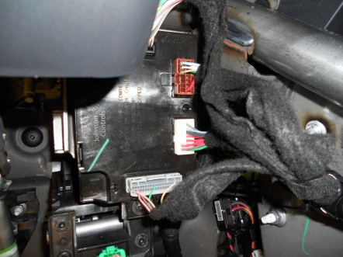 |  | 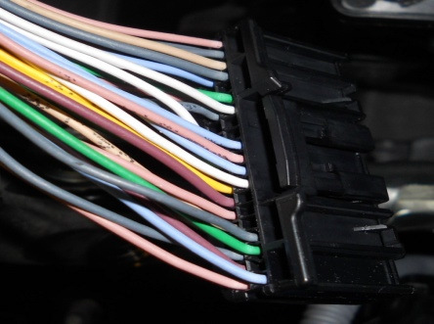
Collegamenti Opzionali
Chiusura centralizzata  (Collegare se si utilizzano radiocomandi supplementari negli allarmi predisposti) | VIOLA (apertura) GIALLO/BLU (chiusura) | Comando negative SU UNICO FILO.  Connettere entrambi I fili di aperture e chiusura al filo BIANCO pos. 31 nel connettore NERO 40 poli siglato S1 sulla centralina BCM (foto2)
Blocco Motore  Max 10A | Verde  Verde | STARTER: tagliare il filo MARRONE pos.3 nel connettore ROSSO/NERO a 6 poli sul blocchetto di accensione.  POMPA CARBURANTE (diesel): tagliare il filo GIALLO dietro il fusibile n°26 di 5A.
Comando COMFORT  Max 100 mA | Marrone: | La chiusura automatica dei vetri è possibile solo tramite radiocomando originale

